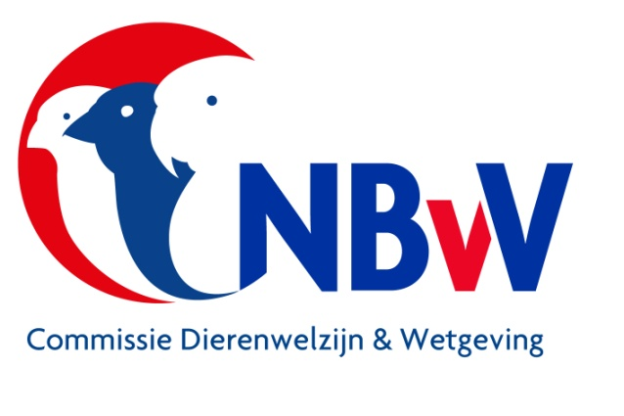

Onbewust Bekwaam
een inventarisatie rond
kennisoverdracht in 2014
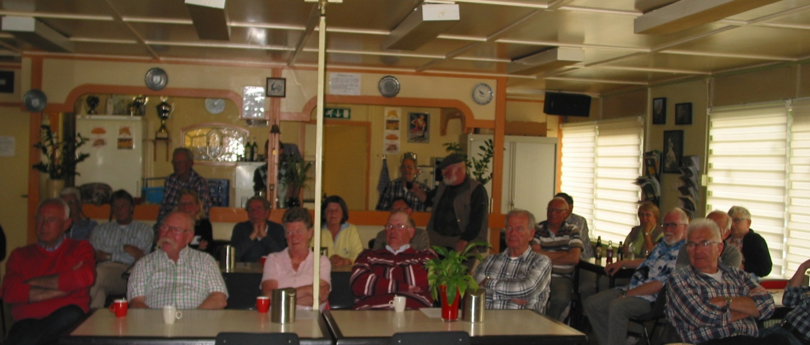
binnen de NBvV.

Colofon

Auteur
Henk van der Wal (ISNI 0000 0003 9221 0189)

Een uitgave van de
Themacommissie educatie en kennisoverdracht, onder regie
van de Commissie Dierenwelzijn, - ethiek & wetgeving
van de Nederlandse Bond van Vogelliefhebbers.

Op de omslag een groep vogelliefhebbers van de afdeling Maassluis, tijdens een lezing over Dierenwelzijn en Wetgevi


2015
Document 2015 DE&W 04
© 2015 Nederlandse Bond van Vogelliefhebbers

De NBvV aanvaardt geen aansprakelijkheid voor eventuele schade voortvloeiend uit het gebruik van de teksten van deze monografie of de toepassing van de adviezen.

Hun welzijn…is onze zorg
Met deze slogan is de doelstelling van de Commissie Dierenwelzijn-, ethiek & wetgeving bondig samengevat.
Het welzijn van de aan ons als vogelliefhebbers van kooivogels- en volièrevogels toevertrouwde, bedreigde, kwetsbare, te beschermen en te behouden gedomesticeerde en vergaand gedomesticeerde inheemse en uitheemse vogelsoorten, is onze zorg waar het de gezondheid, het welzijn en het voortbestaan van deze vogelsoorten betreft.

Woord vooraf
In een bouwkeet bij een groot nieuwbouwproject zitten twee opzichters.
De ene is afgestudeerd in mechanische houtbewerking en de andere in de elektrotechniek.
Zegt de opzichter houtbewerking tegen zijn collega: Die elektriciens van jou hebben maar weinig verstand van houtverbindingen. Zegt de opzichter elektrotechniek tegen zijn collega: die timmerlui van jou hebben maar weinig verstand van noodstroom en blindstroom.
Een onpartijdige toehoorster denk: bouwvakkers hebben weinig verstand van de bouw.

ik ken er nog één:

Twee wetenschappers zitten in het restaurant van een vogelmarkt.
Zegt de ene, afgestudeerd als veterinair, tegen zijn collega, afgestudeerd als doctorandus en nu docent diermanagement: ik sprak met een zebravinken kweker en die wist niet eens het verschil tussen bacteriële en mycotische aandoeningen. Oh, zegt de docent, ik sprak iemand die grondvogels heeft en niet eens het locomotie gedrag van de Roulroul kan uitleggen.
Een onpartijdige toehoorster denk : vogelliefhebbers hebben weinig verstand van vogels.

Waarom dit ongewone begin aan een toch wel serieus rapport?
Bovenstaande anekdotes doen sterk denken aan een recent verschenen wetenschappelijk rapport waarin de Commissie Dierenwelzijn en Wetgeving van de NBvV een substantieel aandeel heeft gehad. In dit rapport wordt ondermeer een inventarisatie gemaakt van de visie op verschillende typen vogelhouders. Zowel een Hogeschool als een veterinair met vogels als specialisatie geven aan dat het kennisniveau van vogelhouders laag is. Het is onduidelijk wat kennisniveau zij als norm nemen.

De leden van de Commissie Dierenwelzijn en Wetgeving storen zich aan dergelijke ongefundeerde uitlatingen. Zij duiken hardnekkig steeds weer op in allerlei publicaties.

Er staan ook positieve reacties in datzelfde rapport.
Medewerkers van een dierentuin geven aan dat op basis van aanwezige kennis specialistische vogelhouders betere fokresultaten halen dan de dierentuinen.
Onze eigen mening, letterlijk opgenomen in het zelfde rapport, is dat vele specialisten er door hun professionaliteit in slagen zowel bedreigde als beschermde vogelsoorten te fokken.
Daarmee leveren zij een bijdrage aan de instandhouding van de biodiversiteit.

Om niet geconfronteerd te worden met het verwijt dat wij onze visie niet hard kunnen maken heeft de commissie besloten een onderzoek te doen naar het kennisniveau van de leden van de Nederlandse Bond van Vogelliefhebbers. Aan besturen van alle afdelingen, alle districten en alle Speciaalclubs is de vraag voorgelegd wat zij organiseren op het gebied van kennisoverdracht naar hun leden toe.
Het accent is daarbij vooral gelegd op het aantal manuren dat hieraan in 2014 is besteed en welke kosten voor de realisatie van dit opleidingstraject door de organisaties zijn gemaakt.

Het is voor het eerst dat dit onderzoek plaats vindt. De verwachting is dat het vervolgonderzoek nog meer resultaten zal opleveren.

december 2015
namens de Commissie Dierenwelzijn en Wetgeving NBvV
Jan de Bruine
Henk van der Wal

Inhoudsopgave

Inleiding 5

Resultaat onderzoek over 2014 6

Totaal overzicht districten en Speciaalclubs 11

Conclusie 11

Behandelde onderwerpen 12

Praktijkdagen 13
Inleiding

Met het van kracht worden van het Besluit houders van dieren als AMvB op de Wet dieren, is in een wettekst vastgelegd hoe wij moeten omgaan met de verzorging van onze vogels.
In de huidige wetgeving wordt aangegeven dat vogels uitsluitend mogen worden verzorgd door een persoon die beschikt over de voor die verzorging nodige kennis en vaardigheden.

Het begrip “Kennis”.
Kennisoverdracht rond de eisen die nu aan vogelliefhebbers, die hobbymatig en duurzaam hun vogels houden en of er mee fokken, worden gesteld, is in 2015 een speerpunt voor de Commissie Dierenwelzijn en Wetgeving NBvV.
Nog steeds wordt door diverse organisaties in “de boze buitenwereld” naar de overheid toe aangevoerd dat gebrek aan kennis of het beschikken over onvoldoende kennis, de grootste bedreiging is van het dierenwelzijn.

Onbewust bekwaam ?
Om tegenargumenten aan te voeren is het nodig dat we met feiten komen die aangeven dat het met de kennisoverdracht tussen de leden van de bond zo slecht nog niet is.
Bijna alle verenigingen en speciaalclubs van de bond houden ledenvergaderingen of contactavonden. Op die bijeenkomsten wordt over het algemeen gesproken over het houden van en fokken met kooi- en volièrevogels.
De intensiviteit van deze kennisoverdracht is evenwel niet inzichtelijk.
Daarnaast vindt kennisoverdracht ook plaats op symposia die georganiseerd worden. De leden hoeven geen extra inspanningen te leveren om kennis op te doen. Ze gingen immers toch al naar die bijeenkomsten. Feitelijk is men onbewust bekwaam geworden.

Meten is Weten.
Om te weten wat we jaarlijks bij de bond doen aan kennisoverdracht, moet er gemeten worden.
De Commissie Dierenwelzijn en Wetgeving NBvV heeft zich in 2014 al bezig gehouden met metingen d.m.v. een enquête met betrekking tot diverse items rond het houden van en fokken met vogels.
Aanvullend is het volgende aan de besturen van de verenigingen en speciaalclubs voorgesteld:
- Meet het aantal uren die in uw vereniging of speciaalclub in 2014 aan kennisoverdracht is besteed.
- Maak de kosten die een vereniging of speciaalclub aan kennisoverdracht in 2014 heeft uitgegeven inzichtelijk.

Methode van meten.
De procedure die we hebben uitgevoerd was als volgt:
- Alle verenigingen en speciaalclubs ontvingen een invulformulier waarop kon worden aangegeven hoeveel lezingen, met daarbij het onderwerp van zo’n lezing, vogelpraatjes en symposia men heeft georganiseerd in 2014.
- Op dit invulformulier berekende men een getal met de formule: tijdsduur van de lezing x het aantal aanwezigen tijdens die lezing. Hieruit volgde een aantal manuren die besteed zijn aan kennisoverdracht.
- Sprekers moesten worden ingehuurd tegen door hen vastgestelde kosten. Op het invulformulier konden de geldelijke kosten worden vermeld die men in 2014 aan kennisoverdracht heeft moeten uitgeven.

Resultaat onderzoek over 2014

District Groningen
Aantal afdelingen: 24 Ingeleverde formulieren 0 = 0 deelnemende afdelingen
Onvolledige ingevulde formulieren:
Door de onvolledigheid van de ingevulde formulieren zijn aannames gemaakt op basis van het ledenaantal van de afdeling.
Aantal studiedagen :
Besteed aan ornithologische onderwerpen :
Besteed aan praktijk :
Studiekosten :

District Friesland
Aantal afdelingen: 23 Ingeleverde formulieren 10 + 2 anoniem = 12 deelnemende afdelingen
Onvolledige ingevulde formulieren: 5
Door de onvolledigheid van de ingevulde formulieren zijn aannames gemaakt op basis van het ledenaantal van de afdeling.
Aantal studiedagen :47
Besteed aan ornithologische onderwerpen :1456 manuren
Besteed aan praktijk : 307 manuren
Studiekosten : € 2562.-

District Drenthe
Aantal afdelingen: 26 Ingeleverde formulieren 9 = 9 deelnemende afdelingen
Onvolledige ingevulde formulieren: 3
Door de onvolledigheid van de ingevulde formulieren zijn aannames gemaakt op basis van het ledenaantal van de afdeling.
Aantal studiedagen :36
Besteed aan ornithologische onderwerpen :1479 manuren
Besteed aan praktijk : 334,5 manuren
Studiekosten : € 1257.-
District Overijssel
Aantal afdelingen: 50 Ingeleverde formulieren 26 + 2 anoniem = 28 deelnemende afdelingen
Onvolledige ingevulde formulieren: 2.
Door de onvolledigheid van de ingevulde formulieren zijn aannames gemaakt op basis van het ledenaantal van de afdeling.
Aantal studiedagen :147
Besteed aan ornithologische onderwerpen :6104 manuren
Besteed aan praktijk : 2181 manuren
Studiekosten : € 5777.-

District Gelderland
Aantal afdelingen: 69 Ingeleverde formulieren 12 + 3 anoniem = 15 deelnemende afdelingen
Onvolledige ingevulde formulieren: 1
Door de onvolledigheid van de ingevulde formulieren zijn aannames gemaakt op basis van het ledenaantal van de afdeling.
Aantal studiedagen :69
Besteed aan ornithologische onderwerpen : 2475 manuren
Besteed aan praktijk : 211 manuren
Studiekosten : € 2012.-

District Utrecht
Aantal afdelingen: 24 Ingeleverde formulieren 6 + 1 anoniem = 7 deelnemende afdelingen
Onvolledige ingevulde formulieren: 2
Door de onvolledigheid van de ingevulde formulieren zijn aannames gemaakt op basis van het ledenaantal van de afdeling.
Aantal studiedagen : 25
Besteed aan ornithologische onderwerpen : 1354 manuren
Besteed aan praktijk : 235 manuren
Studiekosten : € 1835.-

District Noord Holland
Aantal afdelingen: 33 Ingeleverde formulieren 3 = 3 deelnemende afdelingen
Onvolledige ingevulde formulieren: 1
Door de onvolledigheid van de ingevulde formulieren zijn aannames gemaakt op basis van het ledenaantal van de afdeling.
Aantal studiedagen : 27
Besteed aan ornithologische onderwerpen : 619 manuren
Besteed aan praktijk : 80 manuren
Studiekosten : € 1210.-

District Zuid Holland
Aantal afdelingen: 58 Ingeleverde formulieren 0 = 0 deelnemende afdelingen
Onvolledige ingevulde formulieren:
Door de onvolledigheid van de ingevulde formulieren zijn aannames gemaakt op basis van het ledenaantal van de afdeling.
Aantal studiedagen :
Besteed aan ornithologische onderwerpen :
Besteed aan praktijk :
Studiekosten :

District Zeeland
Aantal afdelingen: 23 Ingeleverde formulieren 8 + 1 anoniem = 9 deelnemende afdelingen
Onvolledige ingevulde formulieren: 2
Door de onvolledigheid van de ingevulde formulieren zijn aannames gemaakt op basis van het ledenaantal van de afdeling.
Aantal studiedagen : 28
Besteed aan ornithologische onderwerpen : 1084 manuren
Besteed aan praktijk : 64 manuren
Studiekosten : € 1166 .-

District West Noord Brabant
Aantal afdelingen: 52 Ingeleverde formulieren 12 + 2 anoniem = 14 deelnemende afdelingen
Onvolledige ingevulde formulieren: 5
Door de onvolledigheid van de ingevulde formulieren zijn aannames gemaakt op basis van het ledenaantal van de afdeling.
Aantal studiedagen : 105
Besteed aan ornithologische onderwerpen : 3656 manuren
Besteed aan praktijk : 279 manuren
Studiekosten : € 2727.-

District Oost Noord Brabant
Aantal afdelingen: 61 Ingeleverde formulieren 15 + 2 anoniem = 17 deelnemende afdelingen
Onvolledige ingevulde formulieren: 4
Door de onvolledigheid van de ingevulde formulieren zijn aannames gemaakt op basis van het ledenaantal van de afdeling.
Aantal studiedagen : 82
Besteed aan ornithologische onderwerpen : 4705 manuren
Besteed aan praktijk : 230 manuren
Studiekosten : € 4226.-

District Limburg
Aantal afdelingen: 34 Ingeleverde formulieren 7 = 7 deelnemende afdelingen
Onvolledige ingevulde formulieren: 2
Door de onvolledigheid van de ingevulde formulieren zijn aannames gemaakt op basis van het ledenaantal van de afdeling.
Aantal studiedagen : 38
Besteed aan ornithologische onderwerpen : 1103 manuren
Besteed aan praktijk : 50 manuren
Studiekosten : € 1085.-

Totaal overzicht Speciaalclubs
Van de 12 speciaalclubs, die zijn aangesloten bij de NBvV, hebben 4 gereageerd.

Nederlandse Kleurkanarie Club NKC

Aantal studiedagen : 7
Besteed aan ornithologische onderwerpen : 536 manuren
Besteed aan praktijk : 120 manuren
Studiekosten : € 879

Speciaalclub Afrikaanse Prachtvinken SCAP
Aantal studiedagen : 2
Besteed aan ornithologische onderwerpen : 210 manuren
Besteed aan praktijk : 240 manuren
Studiekosten : € 200.-

Speciaalclub Natuurbroed Gouldamadine SNGN
Aantal studiedagen : 19
Besteed aan ornithologische onderwerpen : 1079 manuren
Besteed aan praktijk : 255 manuren
Studiekosten : € 7.296

Speciaalclub Vorm- en Postuurkanaries
Aantal studiedagen : 3
Besteed aan ornithologische onderwerpen : geen opgave manuren
Besteed aan praktijk : geen opgave manuren
Studiekosten : geen opgave

Totaaloverzicht districten en speciaalclubs

District | Aantal  deelnemende  afdelingen | Studie  dagen | Theorie  manuren | Praktijk  manuren | Studiekosten  In Euro
Groningen | Geen opgave
Friesland | 12 | 47 | 1456 | 307 | 2562
Drenthe | 9 | 36 | 1479 | 334,5 | 1257
Overijssel | 28 | 147 | 6104 | 2181 | 5777
Gelderland | 15 | 69 | 2475 | 211 | 2012
Utrecht | 7 | 25 | 1354 | 235 | 1835
Noordholland | 3 | 27 | 619 | 80 | 1210
Zuidholland | Geen opgave
Zeeland | 9 | 28 | 1084 | 64 | 1166
West Noordbrabant | 14 | 105 | 3656 | 279 | 2727
Oost Noordbrabant | 17 | 82 | 4705 | 230 | 4226
Limburg | 7 | 38 | 1103 | 50 | 1085
Speciaalclubs | 4 | 31 | 1825 | 615 | 8375
Totaal | 125 | 635 | 25.860 | 4.586,5 | 32.232

Conclusie

In 2014 bedroeg het aantal afdelingen 477 en het aantal speciaalclubs 14
Aan het onderzoek heeft actief 25% van die afdelingen en speciaalclubs deelgenomen.
Gelet op het belang dat aan dit onderzoek wordt gehecht is deze deelname teleurstellend.

Uitgangspunt is dat de niet deelgenomen afdelingen en speciaalclubs wel lezingen voor hun leden verzorgen.
Dit rechtvaardigt de veronderstelling dat binnen de NBvV jaarlijks circa € 120.000 besteed wordt aan het overdragen van kennis rond het houden van en fokken met kooi- en volièrevogels.
Aan deze kennisoverdracht worden jaarlijks zo’n 100.000 manuren besteed

Behandelde onderwerpen tijdens de bijeenkomsten van de afdelingen

Algemene vogelkennis
Uiterlijke kenmerken van vogels
Mutatieve en selectieve (on)mogelijkheden
Vererving bij vogels
Predatie bij vogels

Het fokken met vogels
Het broedseizoen en de opfok van jonge postuurkanaries
Het samenstellen van fokparen
Het selecteren van ouderdieren voor de fokkerij

Het tentoonstellingsseizoen
Het conditioneren van vogels
Voorbereidingen voor het tentoonstellingsseizoen
Uitleg over het lezen van keurlijsten
Het keuren en verzorgen van wedstrijdvogels
DVD Bondsshow NBvV

Voeding, huisvesting en verzorging
Voeding voor vogels
Het gebruik van kiemzaad
Lezing Jos van Hinbergen, Voeding voor vogels
Comed, Algemene verzorging van vogels
Het nut van ionisatoren bij vogels
Presentatie van het gebruik van led verlichting
Volières in alle werelddelen
Bloedmijt en zwarte luis

Gezondheid van vogels
Lezing dierenarts Beijer te Drachten, Problemen bij vogels
Lezing dierenarts Oranje te Zelhem, Vogelziekten, verzorging en medicatie
Lezing dierenarts mevr. H.v.d.Horst te Riel
Vogelgriep en de inloop op tentoonstellingen

Dierenwelzijn
Commissie Dierenwelzijn en Wetgeving, Wetgeving in relatie tot Dierenwelzijn
Commissie Dierenwelzijn en Wetgeving, Bedreigd, Beschermd en Behouden

Kleurkanaries
De zwartserie bij kleurkanaries
De grondkleur van kleurkanaries
De bruinserie bij kleurkanaries

Bespreking vogelsoorten
Het houden en verzorgen van tropische vogels
Het houden en verzorgen van Europese cultuurvogels
Het houden en verzorgen van grasparkieten
Het houden en verzorgen van grondvogels
Het houden en verzorgen van agapornissen en forpussen
Het houden en verzorgen van kanaries
Het houden en verzorgen van fazanten
Het houden en verzorgen van kokabura’s
Het houden en verzorgen van parkieten en papegaaien
Het houden en verzorgen van Australische prachtvinken en papegaaiamadines
Vogels uit Australië
Vogels uit Madagaskar
Vogels uit Oeganda
Vogels uit Afrika
Vogels uit Kenia en Tanzania
Vogels uit Sri Lanka
Vogelsoorten die gerekend worden tot de Insecten en Vruchtenetende vogels
De studie van zangkanaries
DVD Paradijsvogels
Gouldamadines in het wild
Vogelpark Avifauna, vogels groot en klein

Natuur en natuurbescherming
Vogels en zaden in de natuur
Weidevogels
Lezing en vliegshow roofvogels en uilen
Fryske Gea, vogels uit de Friese natuur
Vogelringgroep Bergumermeer, ringen, onderzoek, bijzondere vangsten
Flora en Fauna in Neerland
De gierzwaluw en de patrijs
Vogels in Twente
Vogels op de Veluwe
Gelders Landschap, vogels om het huis, in de weide en in het bos
Natuur rond Doetichem
Dieren in de Oostvaarderplassen
Lezing vogelwacht op Vliegkamp De Kooy te Den Helder
Natuurmonumenten, landgoed de Utrecht
Natuurmonumenten, landgoed Dorst
Strebregtse heide, kraanvogels en edelherten
Vogels in de Maashorst
Het Groene Woud en de Mortelen

Praktijkdagen
Tafelkeuringen
Vogel ruildag
Uitwisselen kweekervaringen met meegenomen vogels
Bezoek aan volières van leden van de vereniging
Bezoek privé vogelpark J. Hakvoort
Bezoek vogelpark Walsrode
Bezoek Burger Bush Arnhem
Bezoek aan Garva voederfabriek
Bezoek Oostvaarder plassen
Natuurwandeling, spotten van inheemse vogels
Wandeling IVN met gids
Wandeling landgoed De Utrecht

